Сообщи о ребенке в беде!
Уважаемые жители района!
Комиссия по делам несовершеннолетних и защите их прав при администрации Октябрьского района просит сообщать сведения о детях, оказавшихся в неблагополучной среде.
ПОСМОТРИТЕ ВОКРУГ!
Если Вы видите:
- ребенка, который должен быть в школе, а находится на улице;
- ребенка, который попрошайничает;
- ребенка, который одет грязно или не по сезону;
- ребенка, который хулиганит, выпивает или употребляет наркотические средства;
- семью, которая ведет асоциальный образ жизни и не заботится о ребенке.
ЗВОНИТЕ НАМ!
Прием ведут: Председатель КДН и ЗП – Зам.Главы Администрации Октябрьского района го Саранск - Галат Елена Николаевна, тел: 56-58-57
Отдел содействия КДН и ЗП Октябрьского района го Саранск
Телефон (факс): 55-53-06 Или отправьте сообщение по электронной почте: kdn.okt.r@mail.ru
Наш адрес: г.Саранск, ул.Гожувская, 40 каб.№10,
часы работы: с 09:30 до 17:30, перерыв с 13:00 до 14:00, выходные: суббота, воскресенье.
- Каждый ребенок имеет право жить и воспитываться в семье, которая его любит и заботится о нем!
- Каждый ребенок имеет право учиться в школе!
- Не будьте равнодушными!
- Дети не должны быть чужими!

Выпил пива - плати штраф!
Одной из главных проблем на сегодняшний день является так называемое "пивное пьянство" среди несовершеннолетних. Сегодня практически невозможно представить скамейку во дворе, или детскую песочницу без группы молодых людей с бутылкой или банкой пива.
Часто встречается ситуация: у студентов, школьников каникулы, а родители работают, потому дети - подростки практически целый день предоставлены сами себе. Чем они занимаются в отсутствии взрослых? Наши дети, считая себя достаточно взрослыми, покупают себе пиво, различные коктейли, а то и более крепкие напитки. А после этого ребята уютно располагаются в ближайшем дворе или подъезде. Когда их доставляют в отделение полиции, они начинают возмущаться: "Мы сидели тихо и никого не трогали!" Мало того, даже родители, приходя в полицию за своим чадом, восклицают: "Подумаешь, выпил бутылку пива". Очень часто родители сами могут составить компанию своему несовершеннолетнему чаду, не осознавая, что своими действиями не только губят их неокрепший организм, но и нарушают закон ч.2 ст.6.10 КоАП РФ - штраф от 4000 до 5000 руб.
Хочется предупредить родителей и подростков о том, что за распитие спиртных напитков предусмотрена административная ответственность (не говоря уже о пагубном влиянии спиртных напитков на растущий детский организм). За удовольствие выпить пиво можно дорого заплатить.
Так, согласно ч.1 ст.6.10 КоАП РФ – за вовлечение несовершеннолетнего в употребление алкогольной и спиртосодержащей продукции, новых потенциально опасных психоактивных веществ или одурманивающих веществ
,- влечёт наложение административного штрафа в размере
от 1500 до 3000 рублей.

Статья 20.20.КоАП РФ

Потребление (распитие) алкогольной продукции в запрещенных местах либо потребление наркотических средств или психотропных веществ в общественных местах

1. Потребление (распитие) алкогольной продукции в местах, запрещенных федеральным законом, - влечет наложение административного штрафа в размере от 500 до 1500 рублей.
2. Потребление наркотических средств или психотропных веществ без назначения врача либо потребление иных одурманивающих веществ на улицах, стадионах, в скверах, парках, в транспортном средстве общего пользования, а также в других общественных местах -влечет наложение административного штрафа в размере от 4000 до 5000 рублей или административный арест на срок до пятнадцати суток.

Статья 20.21 КоАП РФ

Появление в общественных местах в состоянии опьянения

Появление на улицах, стадионах, в скверах, парках, в транспортном средстве общего пользования, в других общественных местах в состоянии опьянения, оскорбляющем человеческое достоинство и общественную нравственность, - влечет наложение административного штрафа в размере от 500 до 1500 рублей или административный арест на срок до пятнадцати суток

Выкурил сигарету - плати штраф!
Курение – очень серьезная проблема, и проблема не только медицинская, но и социальная. Курение является одной из наиболее распространённых и массовых в мировом масштабе привычек, наносящей урон, как здоровью отдельного человека, так и обществу в целом. В курение вовлечены практически все слои населения. Ученые выяснили, что курение в ДВА раза опаснее для растущего организма, чем для взрослого.
Хочется предупредить родителей и подростков о том, что за Нарушение установленного Федерального закона Российской Федерации от 23 февраля 2013 г. N 15-ФЗ "Об охране здоровья граждан от воздействия окружающего табачного дыма и последствий потребления табака"запрета курения табака на отдельных территориях, в помещениях и на объектах предусмотрена административная ответственность

Так, согласно ч.1 статья 6.24 КоАП РФ за нарушение установленного Федерального закона Российской Федерации от 23 февраля 2013 г. N 15-ФЗ "Об охране здоровья граждан от воздействия окружающего табачного дыма и последствий потребления табака" запрета курения табака на отдельных территориях, в помещениях и на объектах - влечет наложение административного штрафа на граждан в размере от 500 до одной 1500 рублей
ч.2. ст.6.24 КоАП РФ Нарушение установленного Федерального закона Российской Федерации от 23 февраля 2013 г. N 15-ФЗ "Об охране здоровья граждан от воздействия окружающего табачного дыма и последствий потребления табака" запрета курения табака на детских площадках - влечет наложение административного штрафа на граждан в размере от 2000 до 3000 рублей.

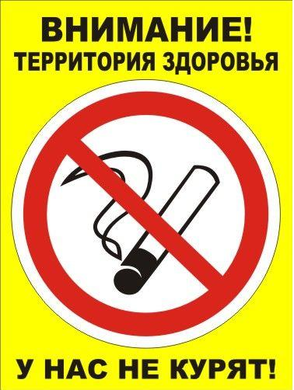

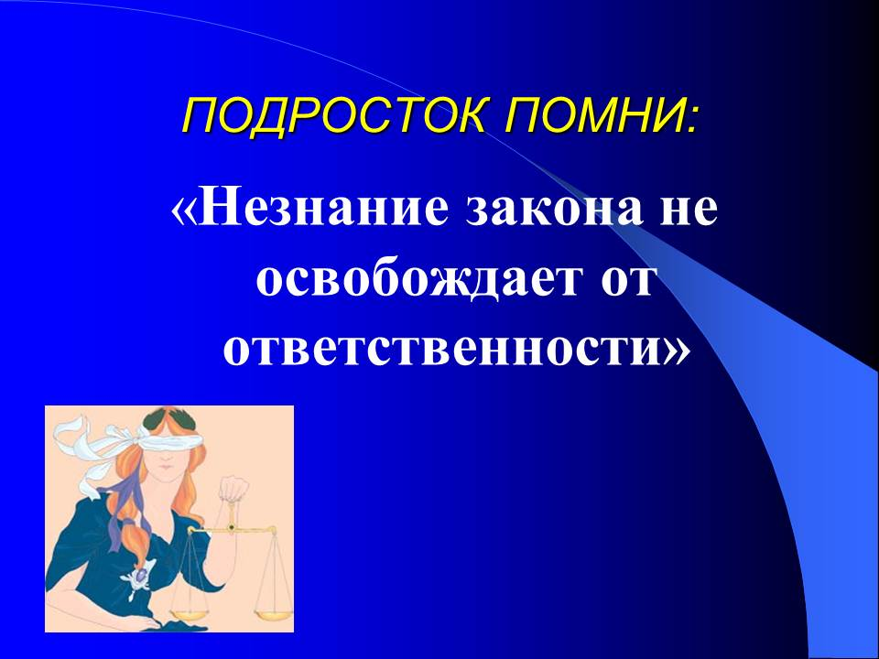

УПРАВЛЕНИЕ ФЕДЕРАЛЬНОЙ СЛУЖБЫ РОССИЙСКОЙ ФЕДЕРАЦИИ ПО КОНТРОЛЮ ЗА ОБОРОТОМ НАРКОТИКОВ
ПО РЕСПУБЛИКЕ МОРДОВИЯ

Адрес: 430005, г. САРАНСК, ул. БОЛЬШЕВИСТСКАЯ, д. 11Б
Телефоны: 8(8342) 47-27-60, 28-20-20
Факс: 47-09-48
Электронная почта: ufsknrm@mail.ru

Следственное управление следственного комитета Российской Федерации по Республике Мордовия

Адрес: г. САРАНСК, ул. ВАСЕНКО, 7д
Телефоны:
+7 (8342) 47-11-69 (ТЕЛЕФОН ДОВЕРИЯ)
+7 (8342) 28-30-51
+7 (8342) 28-17-67 (факс)
8 (800) 200-19-13 ("РЕБЕНОК В ОПАСНОСТИ")
+7 (8342) 48-06-24 (Прямая линия с руководителем управления)
+7 (905) 389-10-00 (дежурный)
+7 (8342) 28-73-63 (Следственный отдел по Ленинскому району)
+7 (8342) 28-73-54 (Октябрьский межрайонный следственный отдел)

Если:
- у тебя возникли сложности
- ты попал в безвыходную ситуацию
- нарушены твои права
- или тебе нужна консультация

Знай, что тебе придут на помощь:

29-77-67 – Архипов Алексей Александрович (начальник подразделения по делам несовершеннолетних отдела полиции №1 УМВД России по го Саранск)
56-88-13 - Никитина Анна Борисовна (заместитель начальника отдела по защите прав детства Администрации городского округа Саранск по Октябрьскому району)
23-27-76 – Азоркина Эльвира Николаевна (ответственный секретарь Комиссии по делам несовершеннолетних и защите их прав при Правительстве Республики Мордовия)
55-73-15 - Верникова Ольга Станиславовна (старший помощник прокурора Октябрьского района г.Саранска по надзору за исполнением законов о несовершеннолетних)
24-06-18 - Юткина Наталья Евгеньевна (Уполномоченный по правам ребенка при Главе Республики Мордовия)

